Музыка. 5 класс. 26-28 января 2022г.
Тема: «Небесное и земное в звуках и красках. Древнерусская духовная музыка. Знаменный распев как основа древнерусской храмовой музыки».

Цель: раскрыть взаимосвязь музыки с живописью, показать взаимосвязь изобразительного искусства и музыки через воплощение образа матери в духовном искусстве, формировать художественную культуру.
Задачи: раскрыть понятия «музыкальный пейзаж», «музыкальная живопись», «живописная музыка», раскрыть значение понятий «небесное и земное», светская и духовная музыка; развивать внимание, память, эмоции; раскрыть уважительное отношение к матери, женщине и к произведениям искусства, раскрывающим образ Божьей Матери.
Материал урока:
На прошлом уроке мы с вами говорили о взаимодействии музыки и живописи. С какой целью человек соединяет разные виды искусства? (для более полного, точного и гармоничного представления об образе, дополняя воображение зрителя для более целостного восприятия образа).
Великий итальянский художник и учёный 15 века Леонардо да Винчи сказал: живопись – это поэзия, которую видят, а музыка – это живопись, которую слышат. Другими словами, он говорит нам о том, что человек обладает внутренним зрением и внутренним слухом.
Мы можем музыку увидеть: она способна в нашем воображении рисовать различные картины. Многие произведения, звучащие на наших уроках побуждают нас вспомнить русскую природу. Природа и искусство неразделимы одно от другого, поэтому так часто музыка вызывает в нашем воображении разные картины природы. Так же как и в живописи, мы называем их – пейзажем. Что такое музыкальный пейзаж? (это «пейзаж настроения», в котором на первый план выходят средства музыкальной выразительности).
Примеры музыкального пейзажа: Чайковский «Времена года», Вивальди «Времена года».
Мы продолжим говорить о музыки и живописи.
Тема нашего урока «Небесное и земное в звуках и красках».
Будьте внимательными и в конце урока объясните, почему так названа тема урока.
Небесное и земное в звуках и красках

Три вечные струны: молитва, песнь, любовь
Образы разных видов искусств — живописи, архитектуры, музыки, литературы — предстают перед нами как сердечная песнь о неповторимой красоте родной природы.
Молю Творца...
Чтобы молитва, чтоб любовь
Всегда мне были утешеньем...
Чтоб сердцем я не остывал,
Чтоб думал, чувствовал, мечтал...
И. Козлов
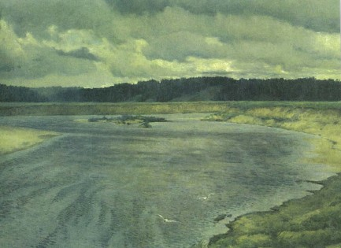 | Художник И. Остроухов «Сиверко» (северный ветер)
- Прослушайте мелодию Концерта № 3 для фортепиано с оркестром С. Рахманинова по ссылке https://yadi.sk/d/FyBDLYp20RuvAg
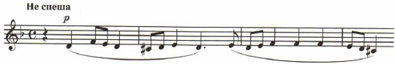
- Проследите движение главной мелодии по нотам.
- Прочитайте размышления известного деятеля русской культуры Д. Лихачёва.
У русской природы равнины кроткие, без высоких гор, но и не бессильно плоские, с сетью рек и с небом, не заслонённым густыми лесами, с покатыми холмами и бесконечными, плавно обтекающими все возвышенности дорогами. И с какой тщательностью гладил человек холмы, спуски и подъёмы! Здесь опыт пахаря сотворял параллельные линии, идущие в унисон друг с другом и с природой, точно голоса древнерусских песнопений.
- Послушайте мелодию старинного русского песнопения по ссылке https://yadi.sk/d/l5PQa1UOsW2nww и сравните её с мелодией фортепианного концерта С. Рахманинова.
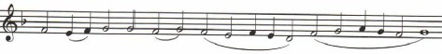
- Вслушайтесь в музыкальность пейзажа художника И. Остроухова «Сиверко» (северный ветер), размышления Д. Лихачёва. Что их роднит с мелодией древнего песнопения?
- Вспомните и спойте народные песни родного края, в которых воспевается красота природы.
- Что объединяет четыре произведения разных жанров?
Песенность – объединяет концерт Рахманинова, старинное русское песнопение, пейзаж Остроухова, размышления Д. Лихачёва

Любить. Молиться. Петь. Святое назначенье...
Фольклор рассказывает о повседневной жизни человека, труде, обрядах, посвящённых важным событиям и праздникам.
Церковное искусство обращается к возвышенному, небесному миру. Созерцание икон, слушание песнопений вызывают у человека мысли о прекрасном, вечном.
Основной вид древнерусского церковного пения — знаменный распев. Это название происходит от старославянского слова знамя, то есть знак. Знаменами или крюками назывались знаки, которыми без линеек записывали напевы, звучавшие обычно одноголосно, в унисон.
Слушайте по ссылке музыку П.И. Чайковского https://yadi.sk/d/aUv5043388QBMQ «Богородице Дево, радуйся».
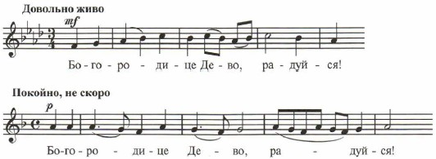
Иконы, песнопения, молитвы — часть духовной культуры Древней Руси.
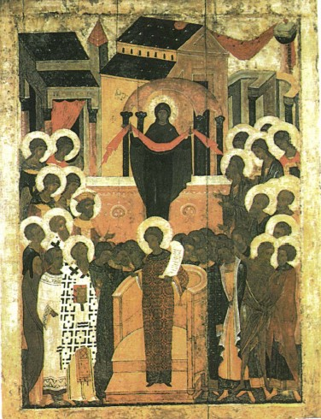 | Композиция иконы «Покров Пресвятой Богородицы» делится на две части.  В верхней изображены небесные силы и Богородица, в нижней — Роман Сладкопевец — византийский поэт и певец. Он поёт мелодии, дарованные ему свыше самой Богоматерью, которая невидимо присутствует в храме, простирая надо всеми свой покров. Романа Сладкопевца окружает народ («людие»), который подхватывает припев, как это было принято в старинном церковном пении.

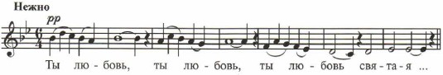
- Слушайте Мелодию хора «Любовь святая» Г. Свиридова https://yadi.sk/d/zH9w6S6mN7I-ZA
- В чём сходство этих мелодий Чайковского и Свиридова? Сравни их со старинным русским распевом и главной мелодией Концерта № 3 для фортепиано с оркестром С. Рахманинова. Что их роднит? Какие особенности подчёркивают их национальный колорит?
- Как вы понимаете слова русского поэта П. Вяземского: «Любить. Молиться. Петь. Святое назначенье...»?
- Найдите в Интернете или в книгах народные поговорки, приметы, обычаи, связанные с праздником Покрова Богородицы.
Выучить слова: пение «а капелла» – пение без сопровождения, знаменный распев, солист, хор, песнопение, унисон - одноголосие

В минуты музыки печальной...

Мадонна Рафаэля
Склоняся к юному Христу,  Его Мария осенила;  Любовь небесная затмила  Его земную красоту. | А Он, в прозрении глубоком,  Уже вступая с миром в бой,  Глядит вперед — и ясным оком  Голгофу видит пред Собой.
А.Толстой

- Прочитайте строки поэта В. Жуковского, которые отразили его впечатления от картины Рафаэля «Сикстинская Мадонна»:
На Её лице ничего не выражено, то есть, на нём нет выражения понятного, имеющего определённое имя; но в нём находишь в каком-то таинственном соединении всё: спокойствие, чистоту, величие и даже чувство, уже перешедшее за границу земного, следовательно, мирное, постоянное, не могущее уже возмутить ясности душевной. В Её глазах нет блистания... но в них есть какая-то глубокая, чудесная темнота; в них есть какой-то взор, никуда особенно не устремлённый, но как будто видящий необъятное.
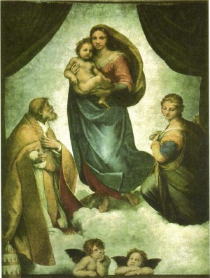 | Вслушайся в музыку разных композиторов, посвящённых Богоматери «Ave Maria»:  И.-С. Бах - https://yadi.sk/d/IGQZqQiCfn0Hlg  Дж. Каччини - https://yadi.sk/d/crgs7ieQTEEONQ  Ф. Шуберт - https://yadi.sk/d/ojjnt6nSoS7J9g  Какие чувства передаёт эта музыка?  Что сближает художественные образы этих музыкальных произведений с алтарной картиной итальянского художника Рафаэля?  Нежность, любовь, тепло, музыка созвучна картине. Общее у картины и музыки - один сюжет, плавная мелодия как бы перекликается с плавностью линий рисунка, нет контрастов. Музыкальные краски и краски в картине – мягкие, спокойные.

солист, орган
Обобщение: - О каких двух направлениях в искусстве мы сегодня говорили? О светском - земном и духовном - небесном.
Как взаимосвязаны музыка и изобразительное искусство? – У них очень похожи Средства художественной выразительности. Все виды искусства и музыка, и изобразительное искусство дополняют друг друга, поэтому через музыкальные и художественные произведения идёт сочетание и художественных и музыкальных средств, всё становится более понятным, выразительным, разнообразным.
Пусть рядом с вами всегда будет настоящее искусство! Чтобы вы, вслушиваясь, всматриваясь, вчитываясь в произведение искусства, глубже познавали жизнь!
Домашнее задание:
Учебник, стр. 80-89, читать. Записать дату и тему урока в тетрадь. Читать текст урока «Небесное и земное в звуках и красках». Слушать музыку П.И. Чайковского, С.В. Рахманинова, Г.В. Свиридова, И.С. Баха, Дж. Каччини, Ф. Шуберта по ссылкам. Ответить на вопросы теста, ответы записать в тетрадь.

Проверочный тест:
5 класс. «Небесное и земное в звуках и красках. Древнерусская духовная музыка. Знаменный распев как основа древнерусской храмовой музыки» 26-28 января 2022г
1 | Как объяснить слова «небесное и земное» в звуках и красках | А | Светское искусство – земное, духовное искусство – небесное.
1 | Как объяснить слова «небесное и земное» в звуках и красках | Б | Картины – земное искусство
1 | Как объяснить слова «небесное и земное» в звуках и красках | В | Музыка – небесное искусство
2 | Автор концерта №3 для фортепиано  с оркестром | А | С.В. Рахманинов
2 | Автор концерта №3 для фортепиано  с оркестром | Б | И.С. Бах
2 | Автор концерта №3 для фортепиано  с оркестром | В | Дж. Каччини
3 | Что обозначает термин «а капелла»? | А | Хоровое пение
3 | Что обозначает термин «а капелла»? | Б | Пение без сопровождения
3 | Что обозначает термин «а капелла»? | В | Художественное творчество
4 | Что обозначает термин «унисон»? | А | Симфоническая музыка
4 | Что обозначает термин «унисон»? | Б | Хоровое пение
4 | Что обозначает термин «унисон»? | В | Одноголосие
5 | Какие композиторы посвятили музыку Богоматери, «Аве Мария»? | А | Ф. Шуберт
5 | Какие композиторы посвятили музыку Богоматери, «Аве Мария»? | Б | Дж. Каччини
5 | Какие композиторы посвятили музыку Богоматери, «Аве Мария»? | В | И.С. Бах
Спасибо за работу!

